Examentraining vaardigheden keuken
Conserveren: Dit zijn technieken om het voedsel langer te kunnen bewaren. Dit is duurzamer ( zuinig met grondstoffen ) en dus beter voor het milieu.
Enkele voorbeelden van conserveringstechnieken.
Opdracht: Vul het schema verder in met volledige antwoorden. Zoek het op in TPV en of TPV samenvatting.
Steriliseren | Steriliseren is het verhitten van een product in water of stoom van 120-140 graden Celsius.
Pasteuriseren
Drogen
Doorstralen
Fermenteren
Inleggen in bv alcohol, zuur
Blancheren
Roken

Snijtechnieken 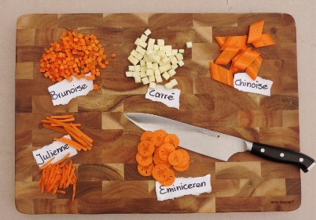

Julienne snijden
Julienne is een snijtechniek waarbij voedsel in dunne, gelijkmatige reepjes wordt gesneden. Deze techniek is ideaal voor groenten zoals wortels, paprika's en courgettes. Als je het goed doet krijg je prachtige, uniforme reepjes die de textuur van het gerecht verbeteren en zorgen voor een gelijkmatige gaartijd.
Om de perfecte julienne te bereiken, begin je met het snijden van het voedsel in dunne plakken. Stapel deze plakken vervolgens op elkaar en snijd ze in lange, smalle reepjes van ongeveer 3 tot 4 centimeter lang. Het is belangrijk om voorzichtig te zijn en een scherp mes te gebruiken om nauwkeurig te kunnen werken.

Brunoise snijden
Brunoise is een fijne snijtechniek waarbij voedsel in kleine blokjes van 1-2 mm wordt gesneden. Deze techniek wordt vaak gebruikt voor aromatische groenten zoals uien, selderij en wortels. Het resultaat is een perfecte en consistente blokjesvorm, die een verfijnde uitstraling aan je gerecht geeft.
Om brunoise te snijden, begin je met het julienne snijden van het voedsel, zodat je reepjes van gelijke grootte hebt. Snijd vervolgens de reepjes in kleine blokjes. Het vergt oefening en precisie om een brunoise perfect te kunnen snijden, maar het resultaat is de moeite waard.
Opdracht: Teken in onderstaand vak de juiste snijtechniek schematisch
julienne
brunoise

Keukenjargon:
Opdracht: Hieronder zie je wat handelingen en gereedschappen uit de keuken. Schrijf in het schema de antwoorden. Je kan onder anderen zoeken op internet.
Fruiten van uien | 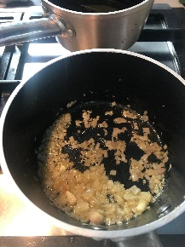
Wat is dit? | Wanneer doe je dit?

Snipperen | 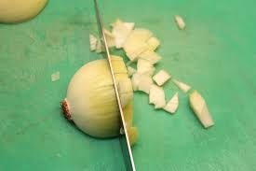
Wat is dit? Hoe snij je de ui eerst? | Wanneer doe je dit?

Refracto meter | 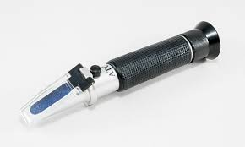
Wat is dit? Wat doe je hiermee? | Wanneer doe je dit? Bij welke producten?

Au bain-marie | 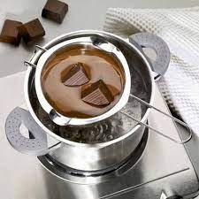
Wat is dit? | Wanneer doe je dit?

pH papier | 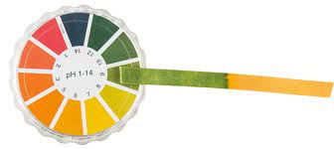
Wat is dit? | Wanneer doe je dit? Waar moet je naar kijken?

Roerzeef | 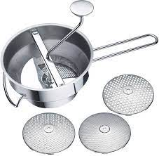
Wat is dit? Welke richting draai je op? | Wanneer doe je dit?

Einde opdracht

